Субъекты туристской индустрии
на территории Пластовского муниципального района
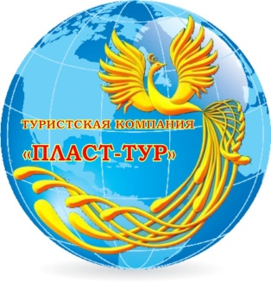
1. ИП Богаевская Ольга Александровна, организация туров и экскурсии из города Пласта во все направления Урала, России и за рубеж!!!
Страничка в VK https://vk.com/plastbogaevskaya
ВСЕ ВОПРОСЫ ПО ТУРАМ И БРОНИРОВАНИЮ ПО ТЕЛЕФОНУ: 89089340326

